**คู่มือโปรเจคคู่ Accout ส่วนของ Backend**

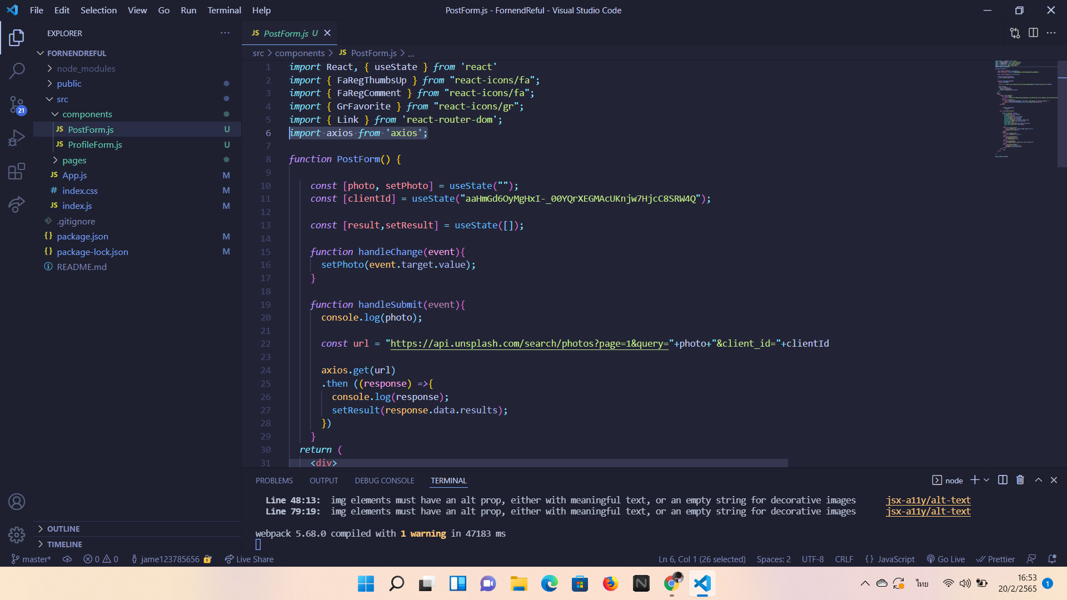ขั้นแรกคือการเรียกใช้ ผมได้ทำการ import useState และ axios มาใช้ในส่วนต่างๆ

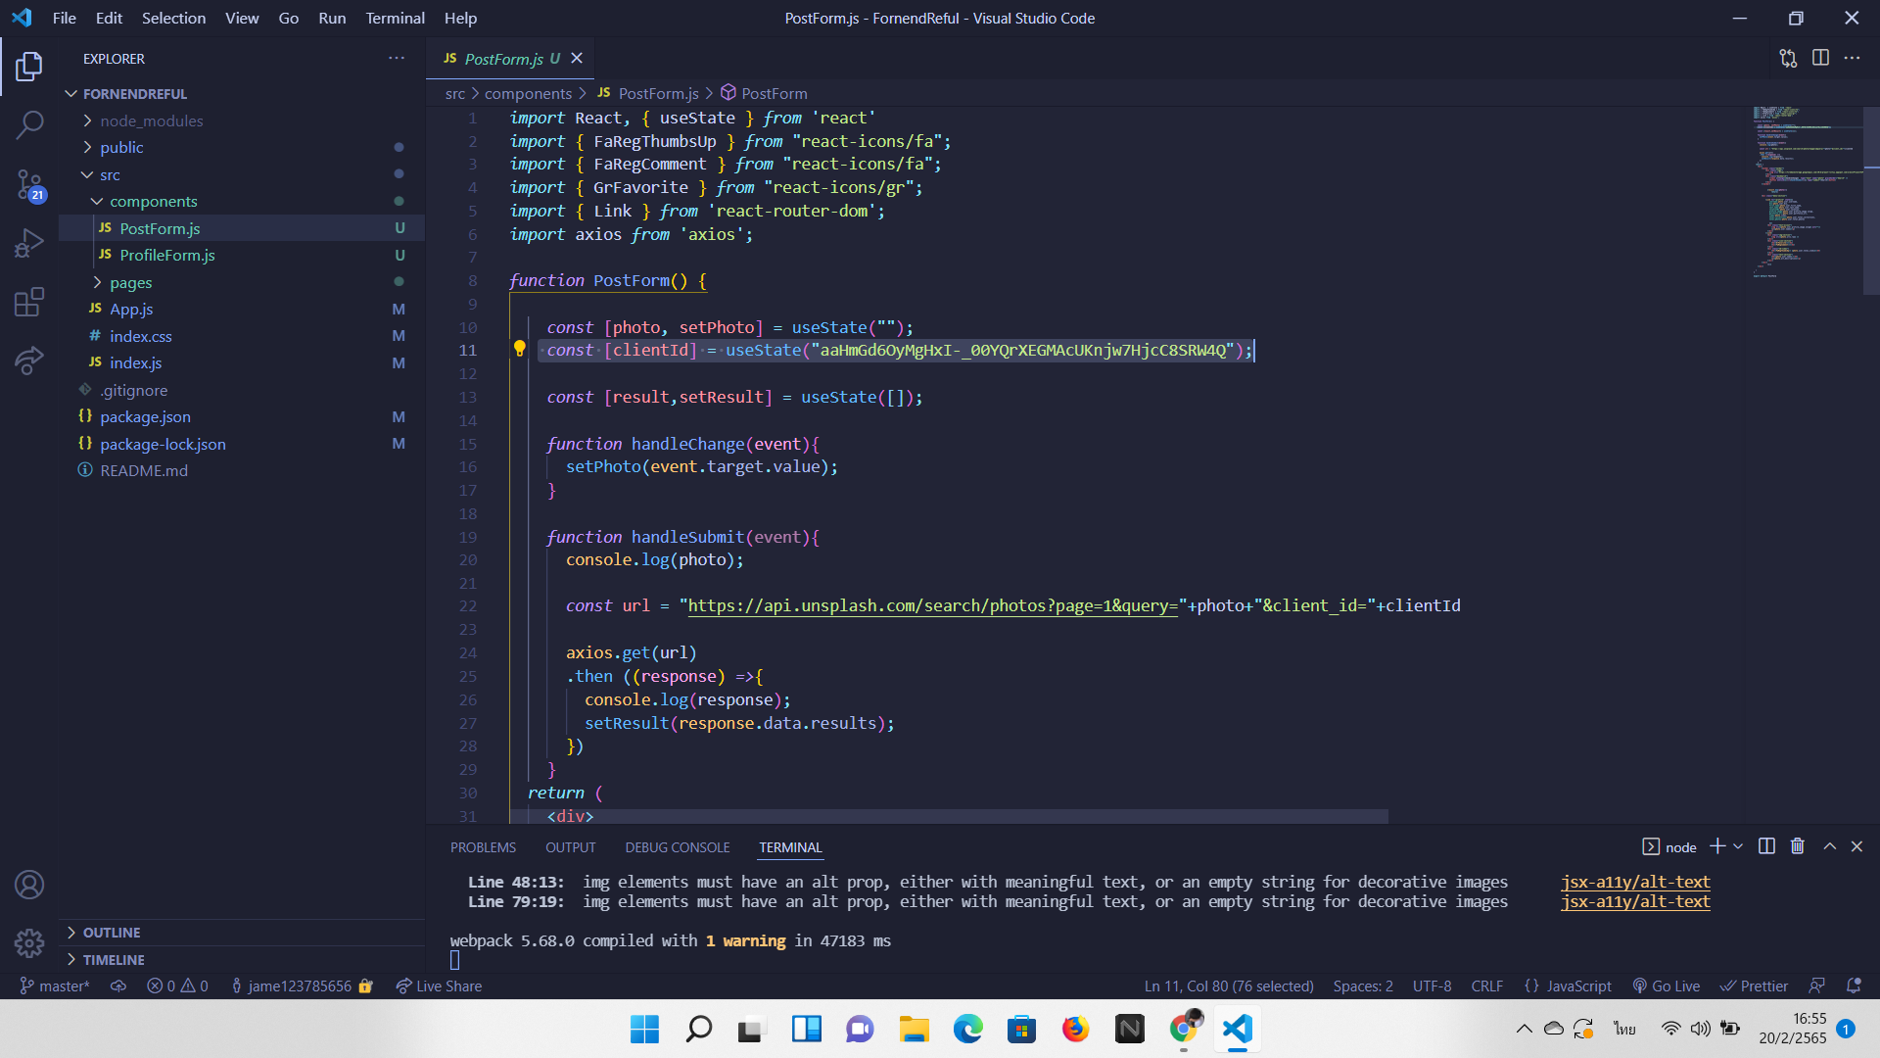ในบันทัดที่ 11 ผมได้สร้างตัวแปรที่ชื่อว่า clientId และได้นำ useStateมาใช้ เพื่อให้ตัวแปรมาเก็บรหัสผู้ใช้

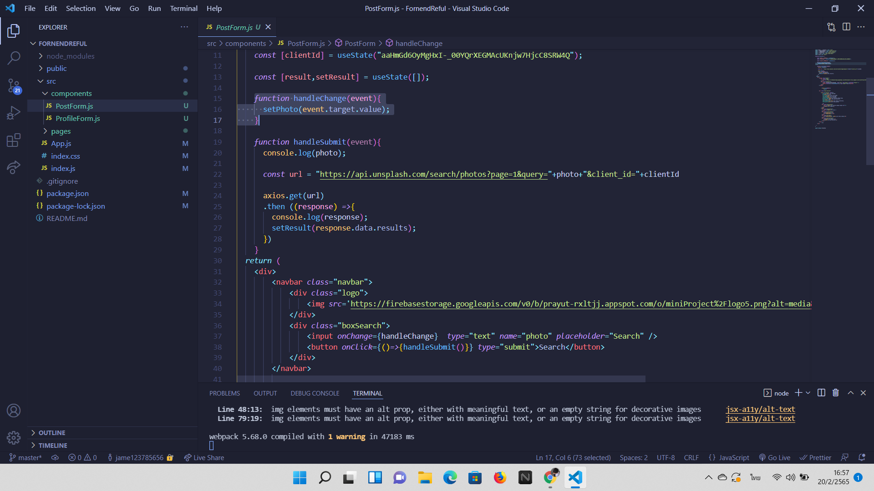ฟังก์ชัน handleChange จะถูกรันทุกครั้งเมื่อมีอินพุทใหม่เข้ามา ทำให้ค่าที่ถูกแสดงบนหน้าจอจะอัพเดททุกครั้งที่เราพิมพ์ ฟังก์ชั่นถูกนำมาเรียกใช้บรรทัดที่37 และมีการนำ event มาใช้

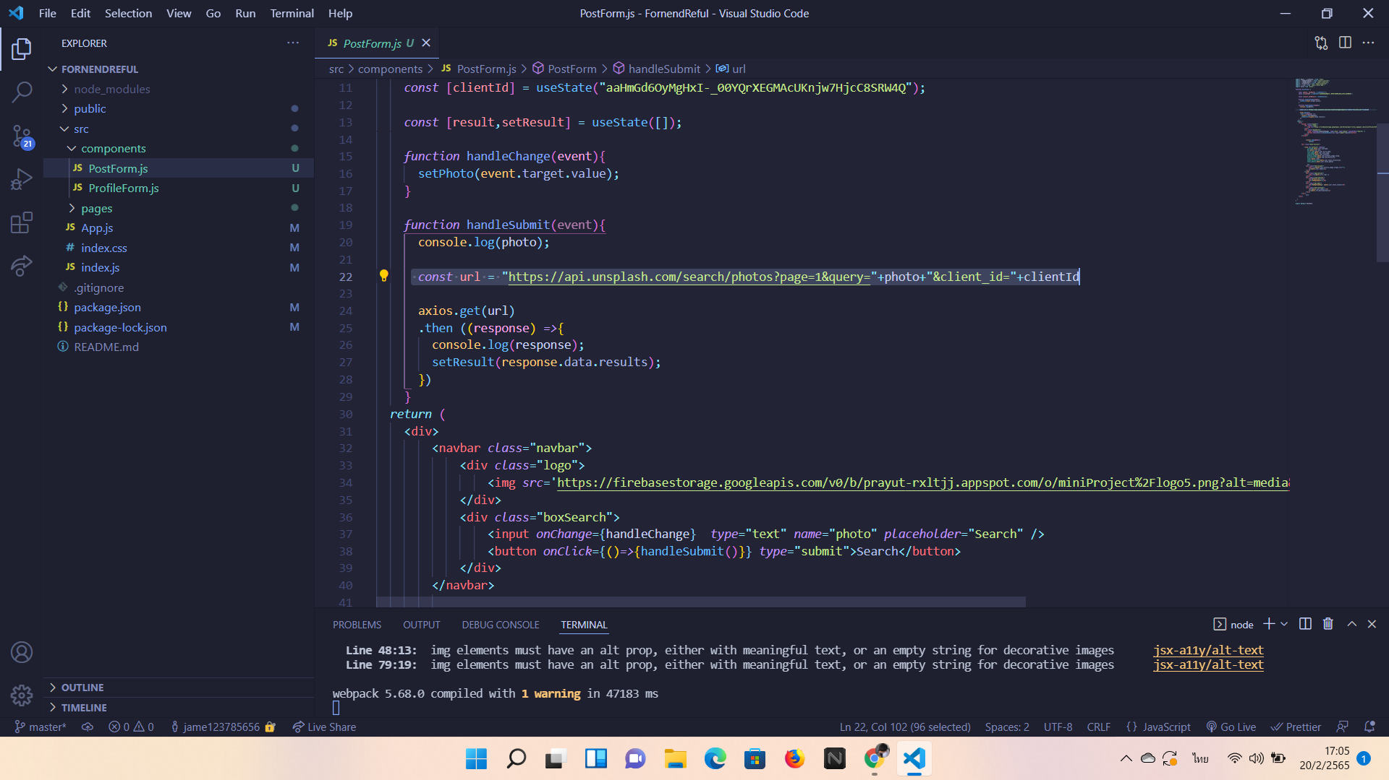ในฟังก์ชั่น handleSubmit(event) ได้มีการเรียกใช้ url หรือการยิง Api โดยมีการเรียกใช้ client_id ที่เก็บรหัสของผู้ใช้ เอามาใช้ด้วย และจะมีการเรียกใช้ฟังก์ชั่นนี้ในบรรทัดที่ 38 พอกดที่ปุ่มค้นหาก็จะขึ้นสิ่งที่เราได้ป้อนข้อความไป

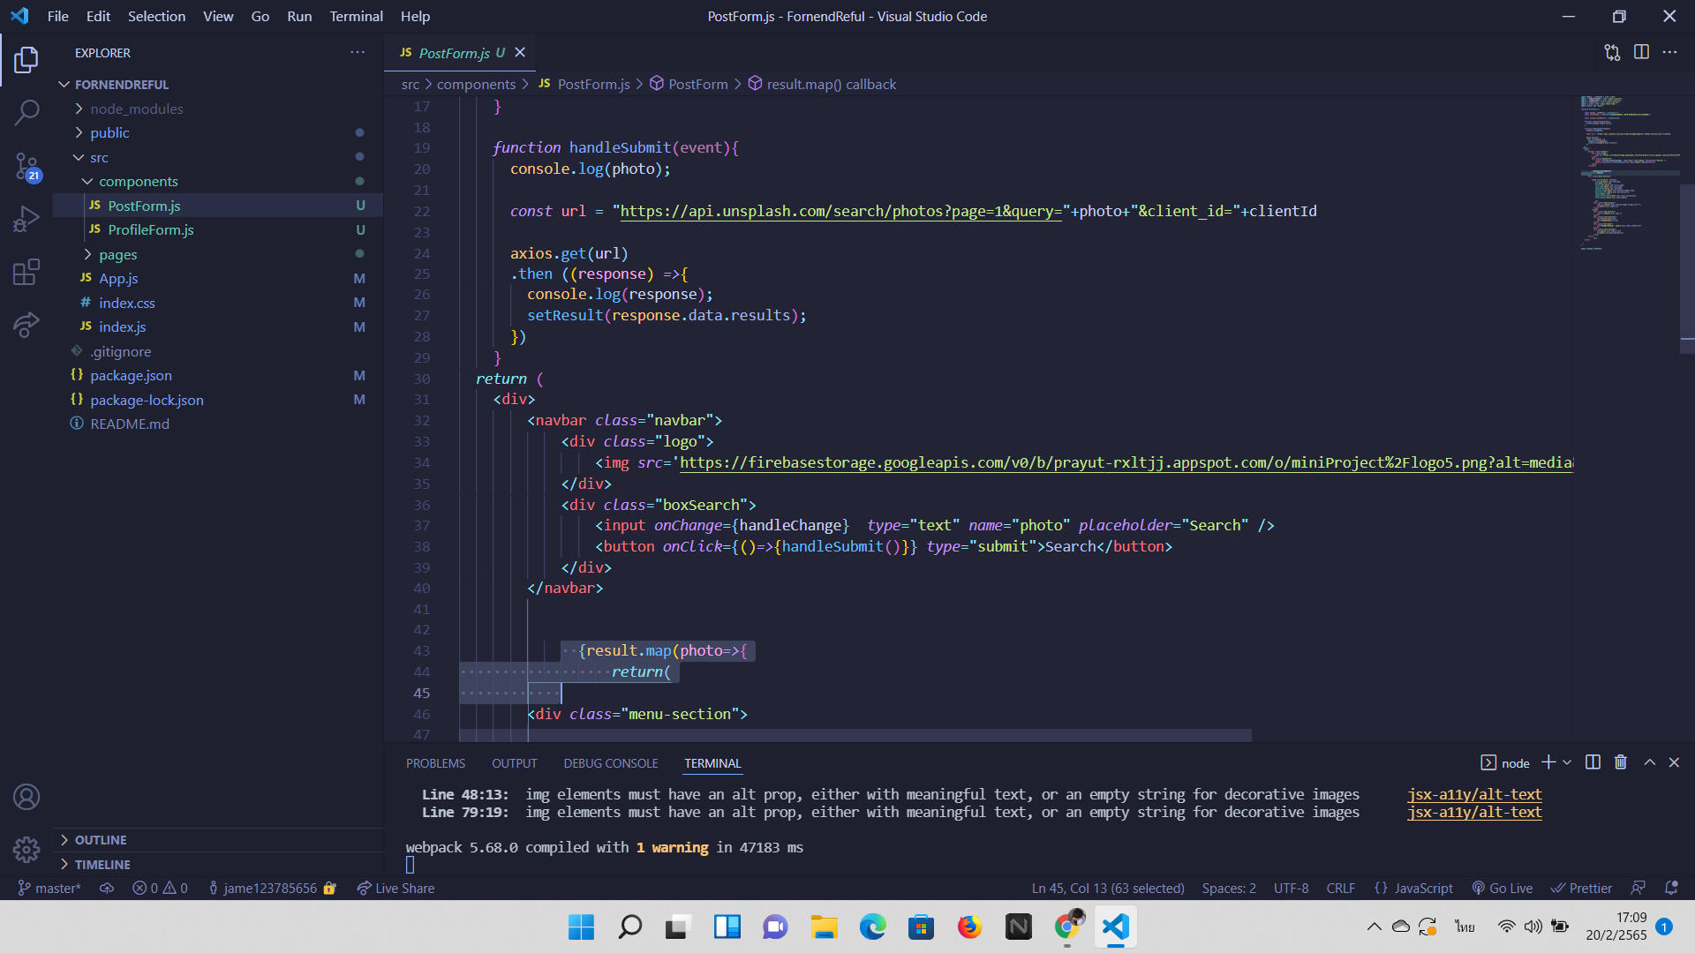ในบรรทัดที่ 43ได้ทำการนำresultที่มีข้อมูลทั้งหมดมาใช้ และได้ทำการใช้ลูปโดยใช้map และได้ตั้งชื่อขึ้นมาชื่อว่า photo แล้วนำการreturnคือการทำให้แสดงข้อมูล

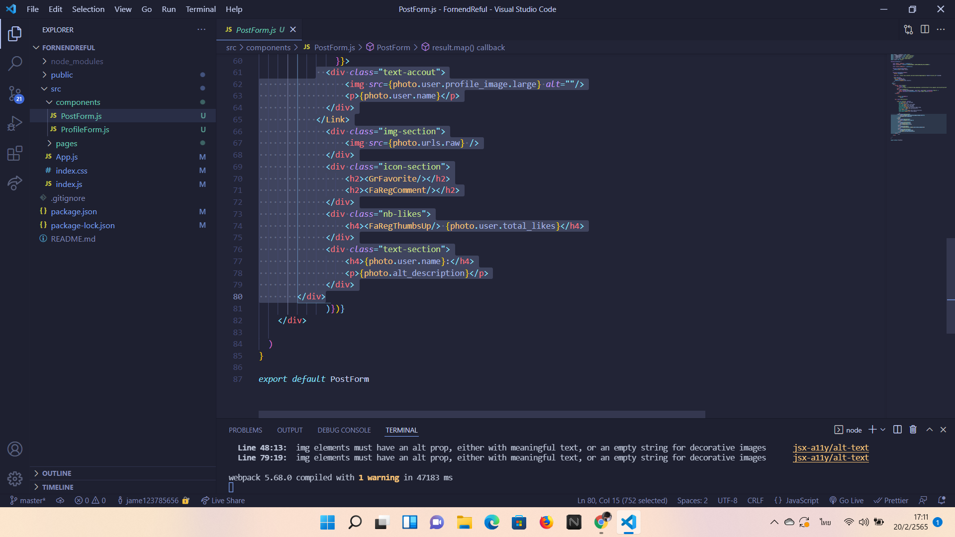บรรที่61เป็นต้นไปคือการนำข้อมูลมาแสดง โดยการเปิด{} แล้วนำชื่อที่เราขึ้นมาในตอนแรกคือphotoมาใช้เรียกข้อมูลตามด้วยข้อมูลที่จะเข้าถึงคือ user ตามด้วยสิ่งที่เราอยากจะนำมาโชว์ เช่น ชื่อ นามสกุล รูปที่โพส รูปโปรไฟล์ ยอดไลค์ รายละเอียดรูป เป็นต้น

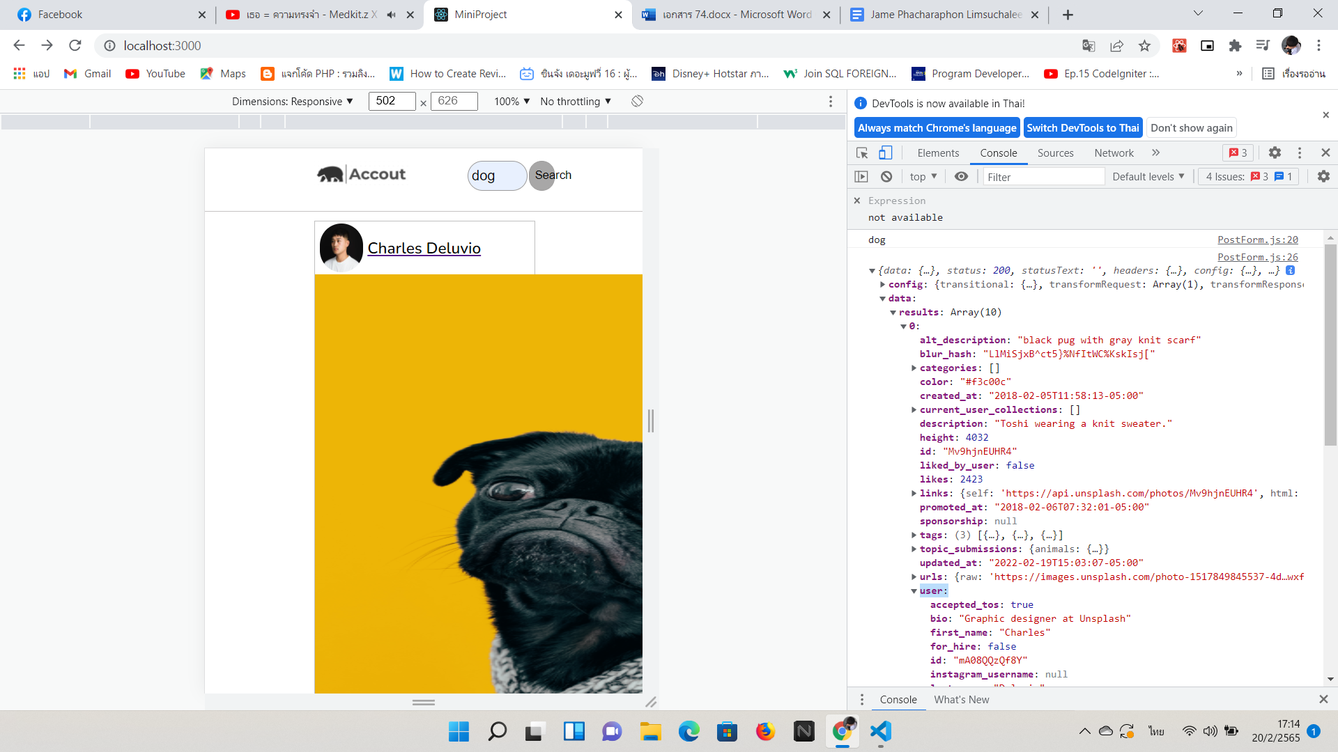เข้าหน้าเว็ปที่เราได้ทำการใช้ลูปให้รูปแสดงแล้ว เรากดF12 แล้วเข้าตามรูปเพือไปเอาข้อมูลในนั่นเพือนำออกมาแสดง

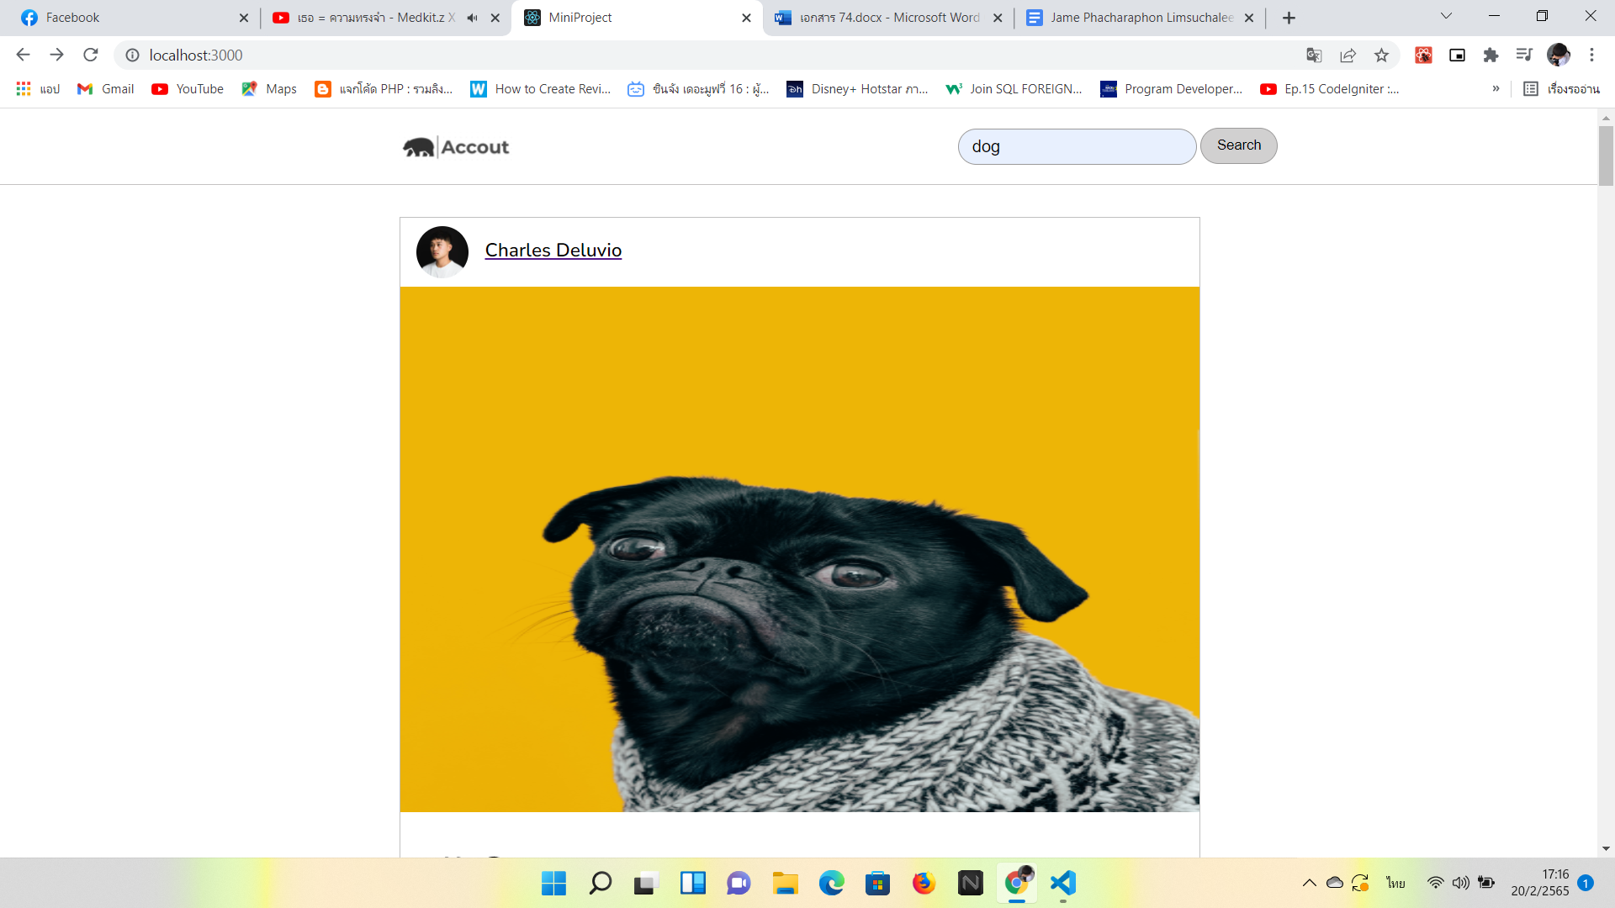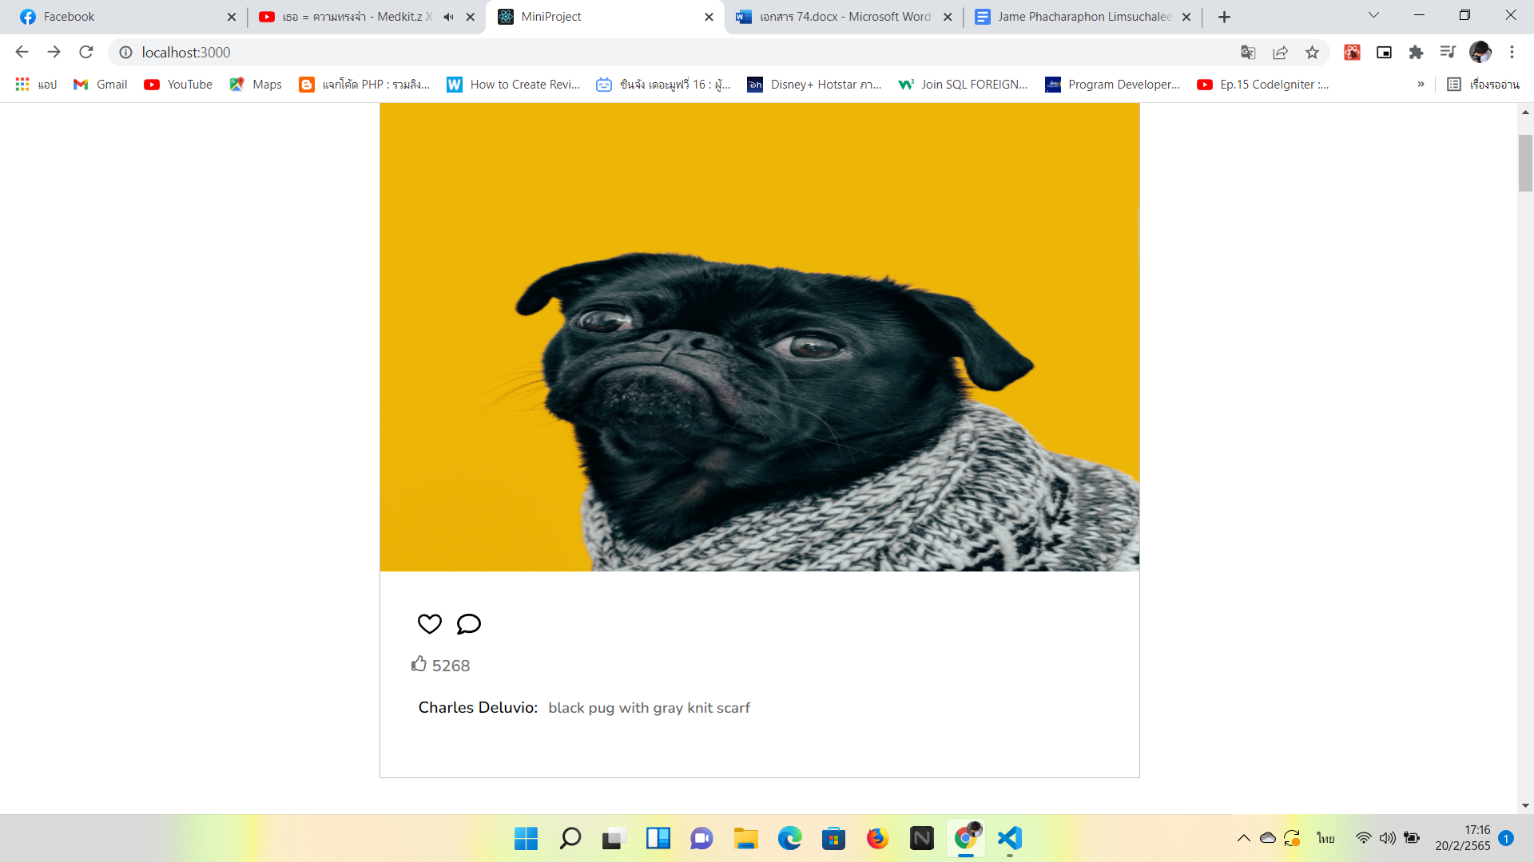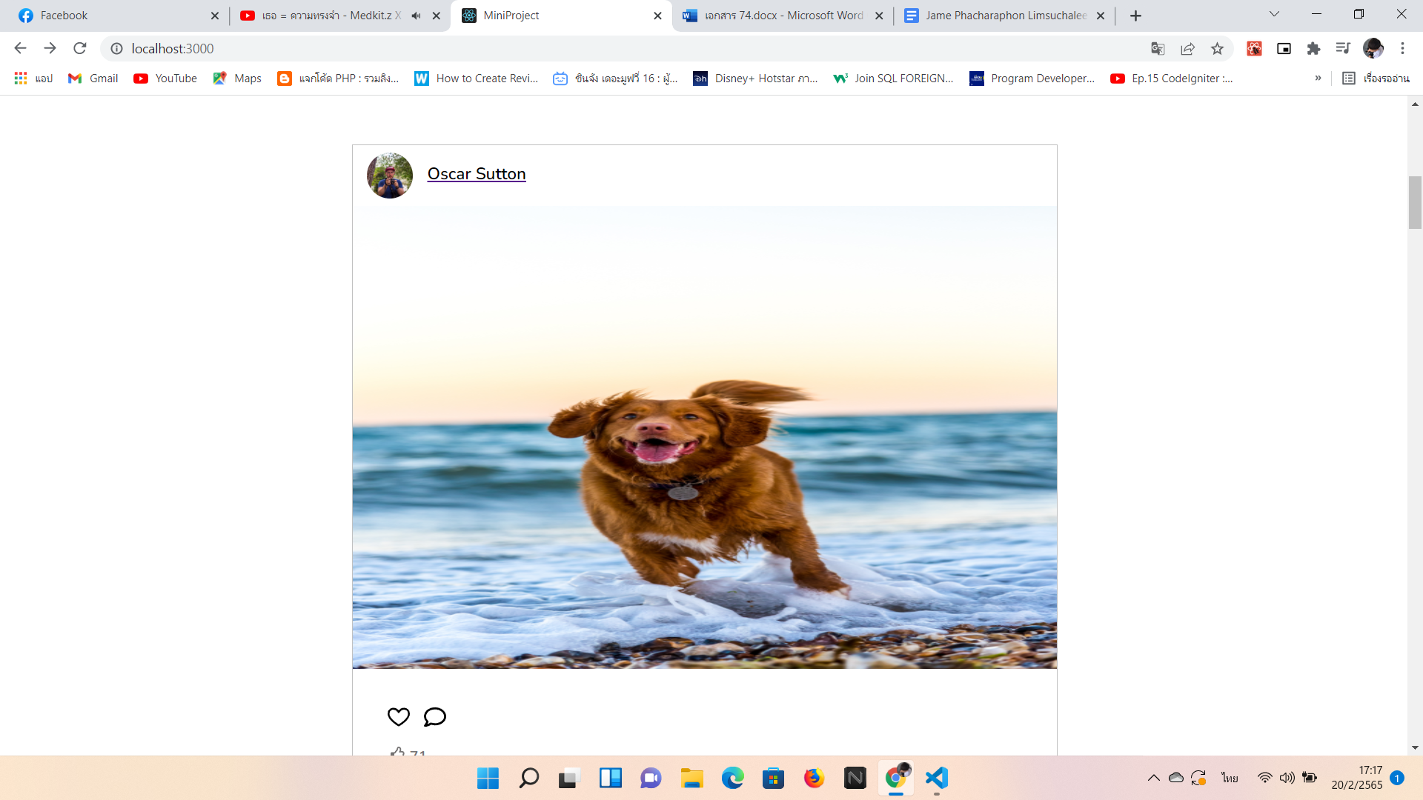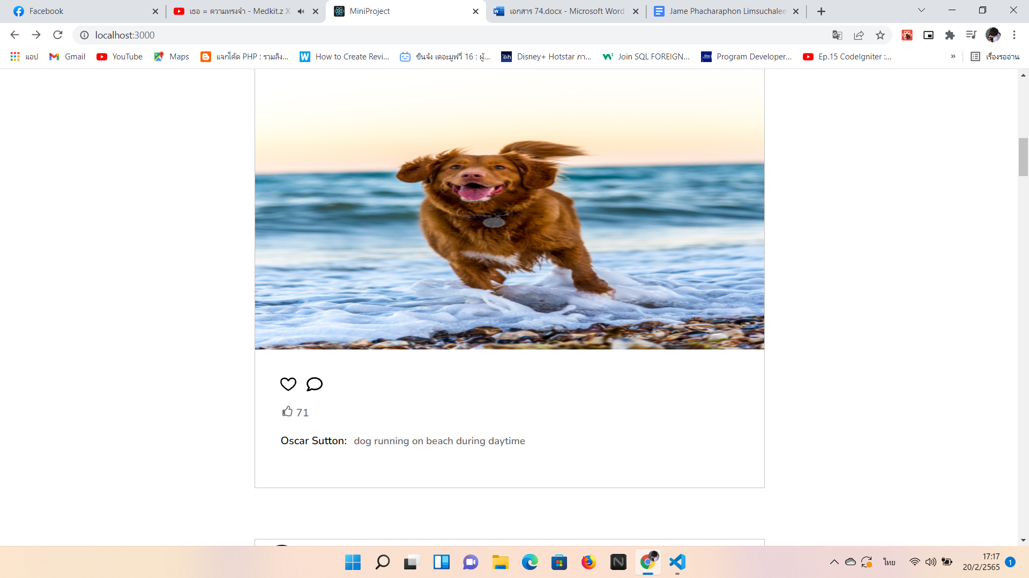

ผลลัพธ์

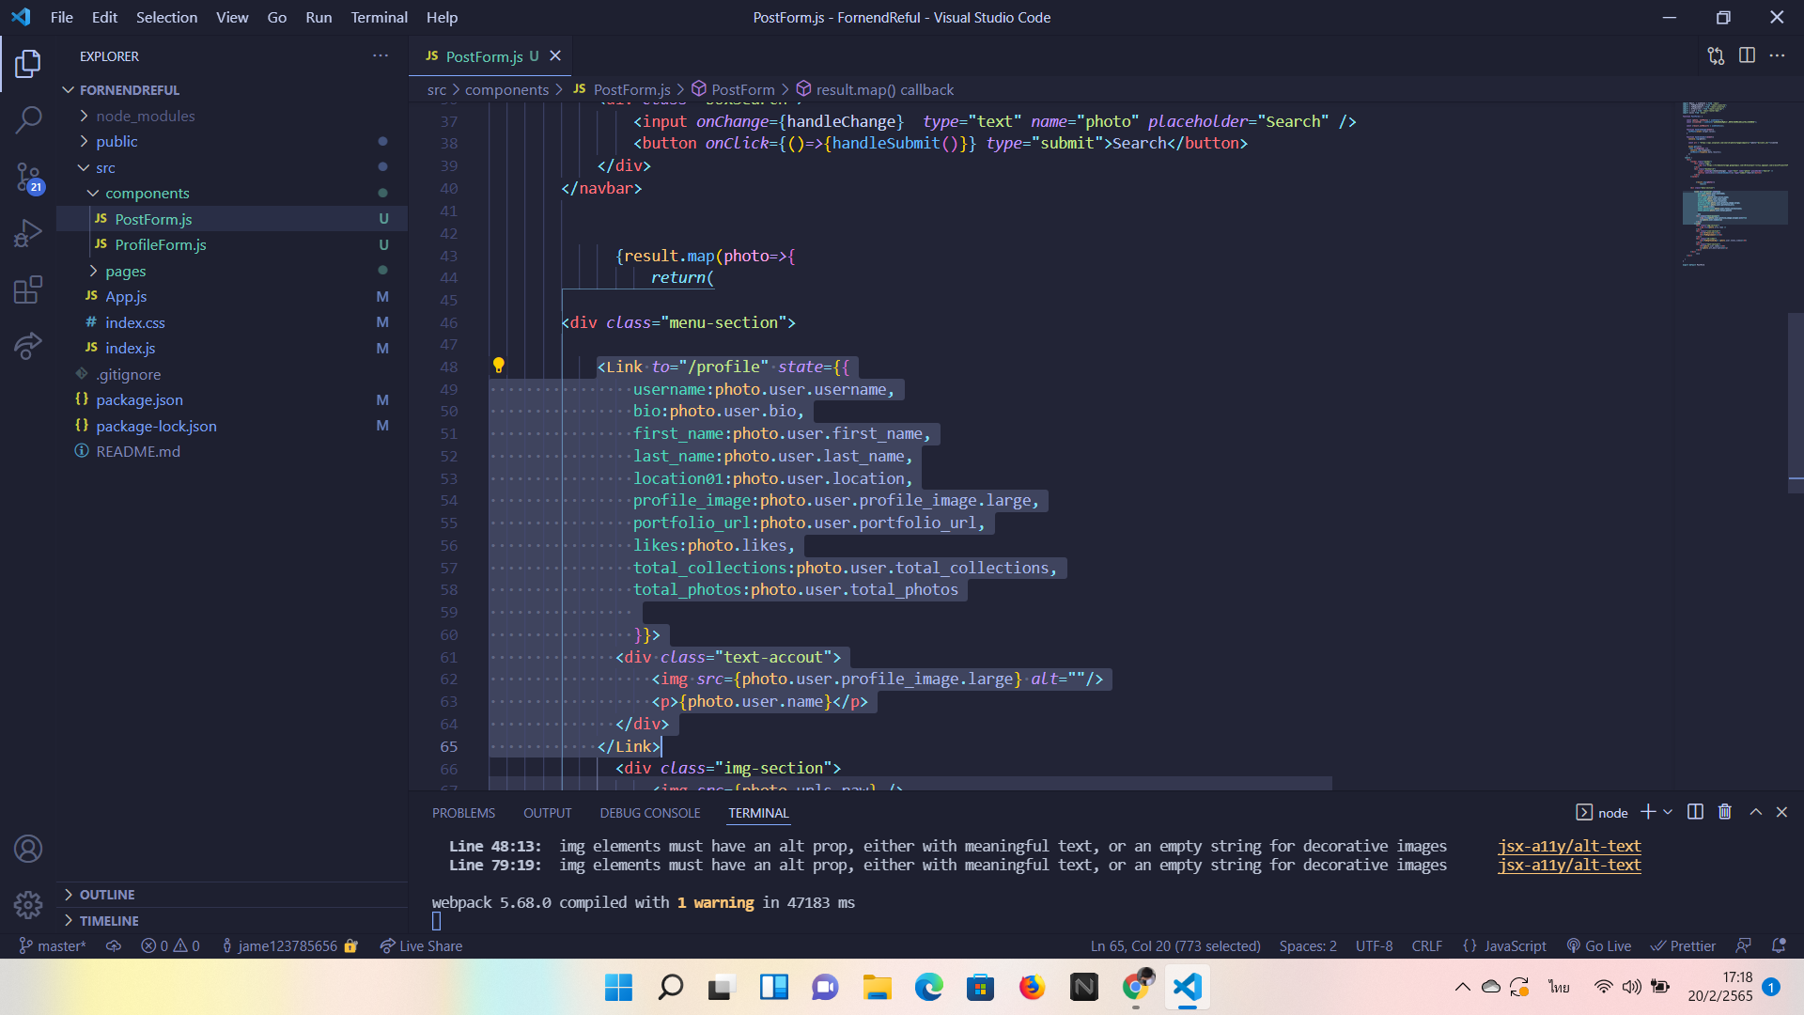บรรทัดที่48-45 ได้ทำการเชื่อม ให้ลิงค์ไปที่อื่นเมือเรากดแล้ว อันนี้การที่เรากดที่ชื่อผู้ใช้จะถูกลิงค์ไปหน้าโปรไฟล์ของผู้ใช้คนนั่น และได้ทำการส่งข้อมูลไปด้วย โดยการสร้างชื่อตัวแปรขึ้นมาที่เราต้องการเก็บข้อมูลแล้วส่งไป ตามด้วยข้อมูลที่เราจะให้เก็บแล้วส่งไป

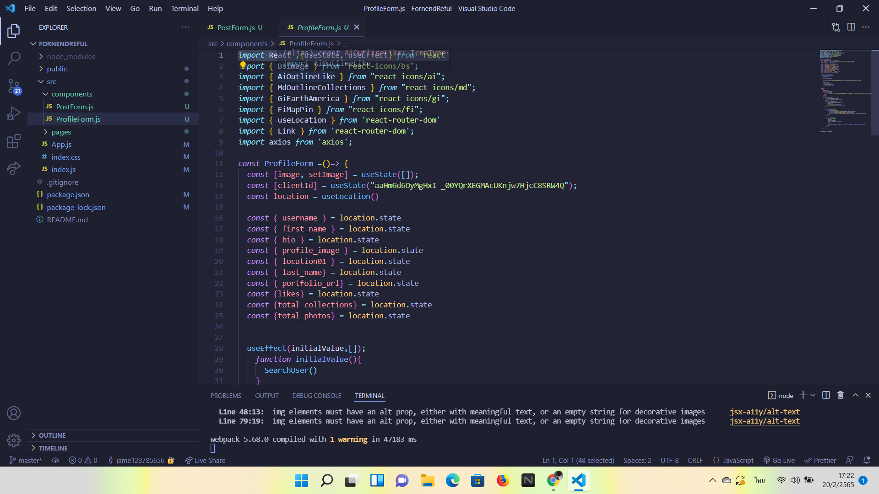หน้านี้บรรทัดที่1 ได้ทำการ import useEffect มาใช้ในส่วนต่างๆ

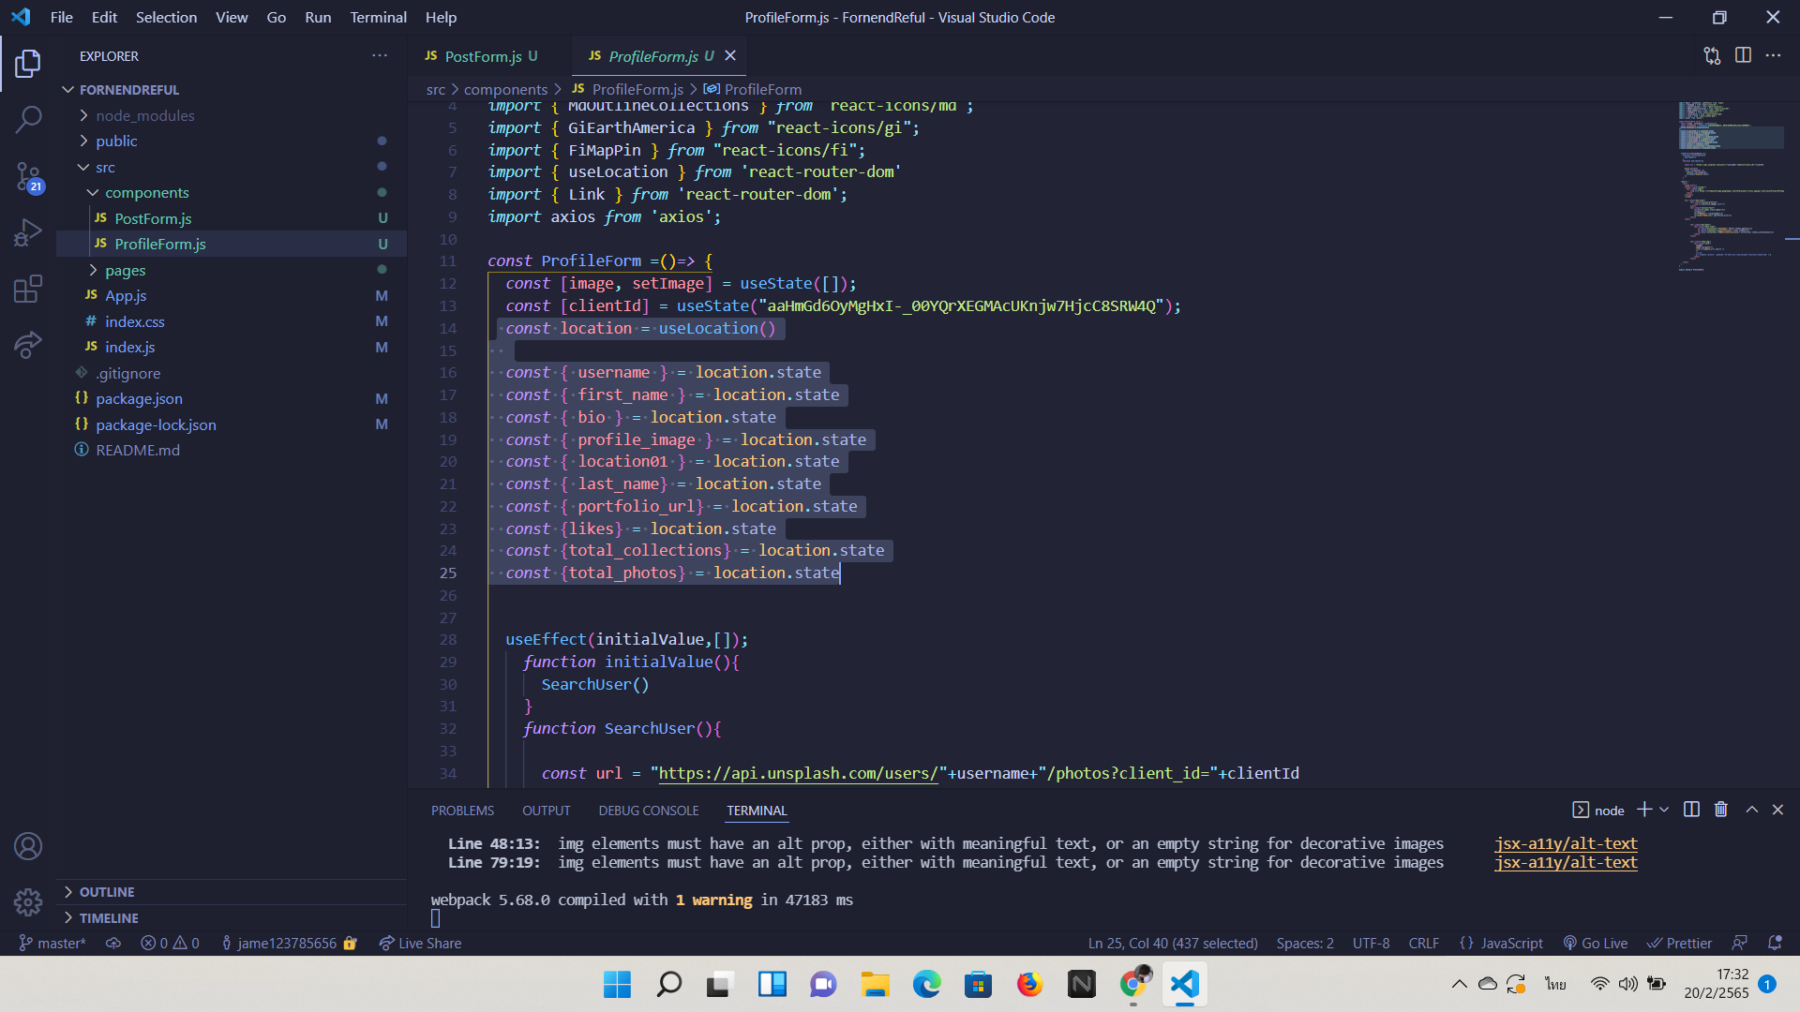บรรทัดที่14 ถึง 25 ได้ทำการรับค่าที่ส่งมาคือชื่อ ชื่อจริง นามสกุล รายละเอียดโปรไฟล์ รูปโปรไฟล์ ที่อยู่ ยอดไลค์ ยอดรูป เป็นต้น

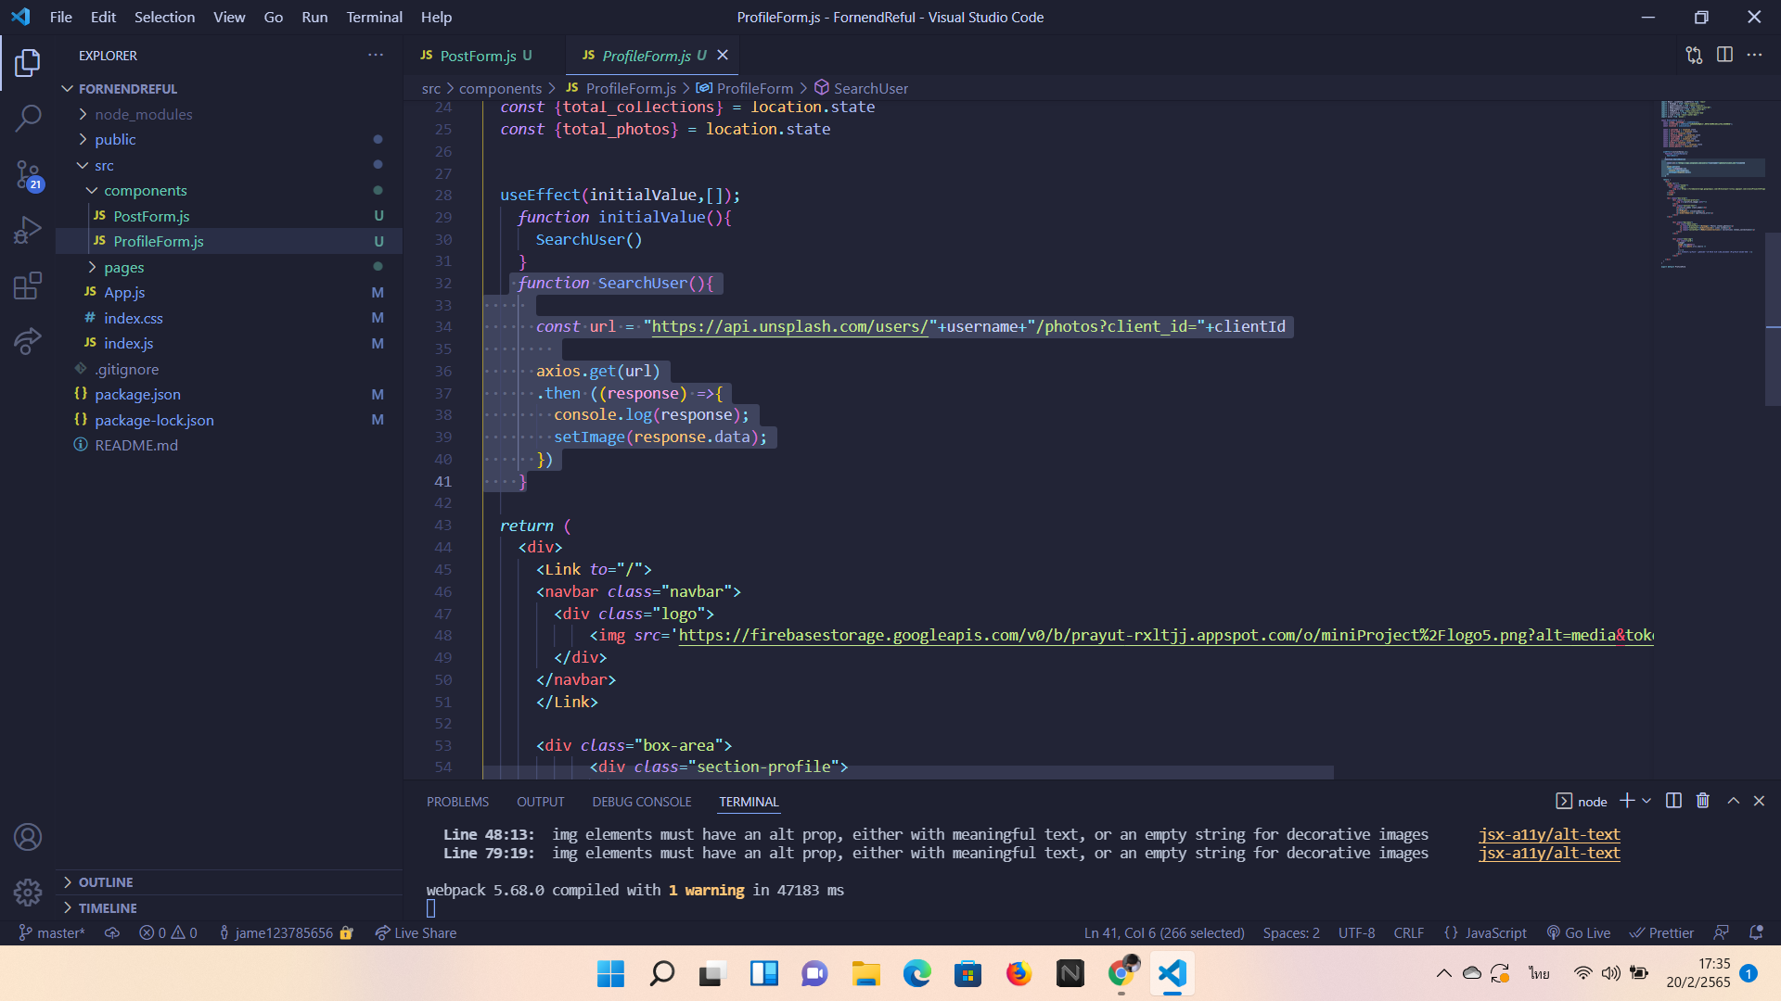บรรทัดที่32 ฟังก์ชั่น SearchUser ได้ทำการยิงApi ใหม่ ใช้ลิงค์และตามด้วยชื่อเล่นผู้ใช้ที่เราได้ส่งค่าและรับค่ามาตามด้วยรหัสผู้ใช้ที่ยิงApi

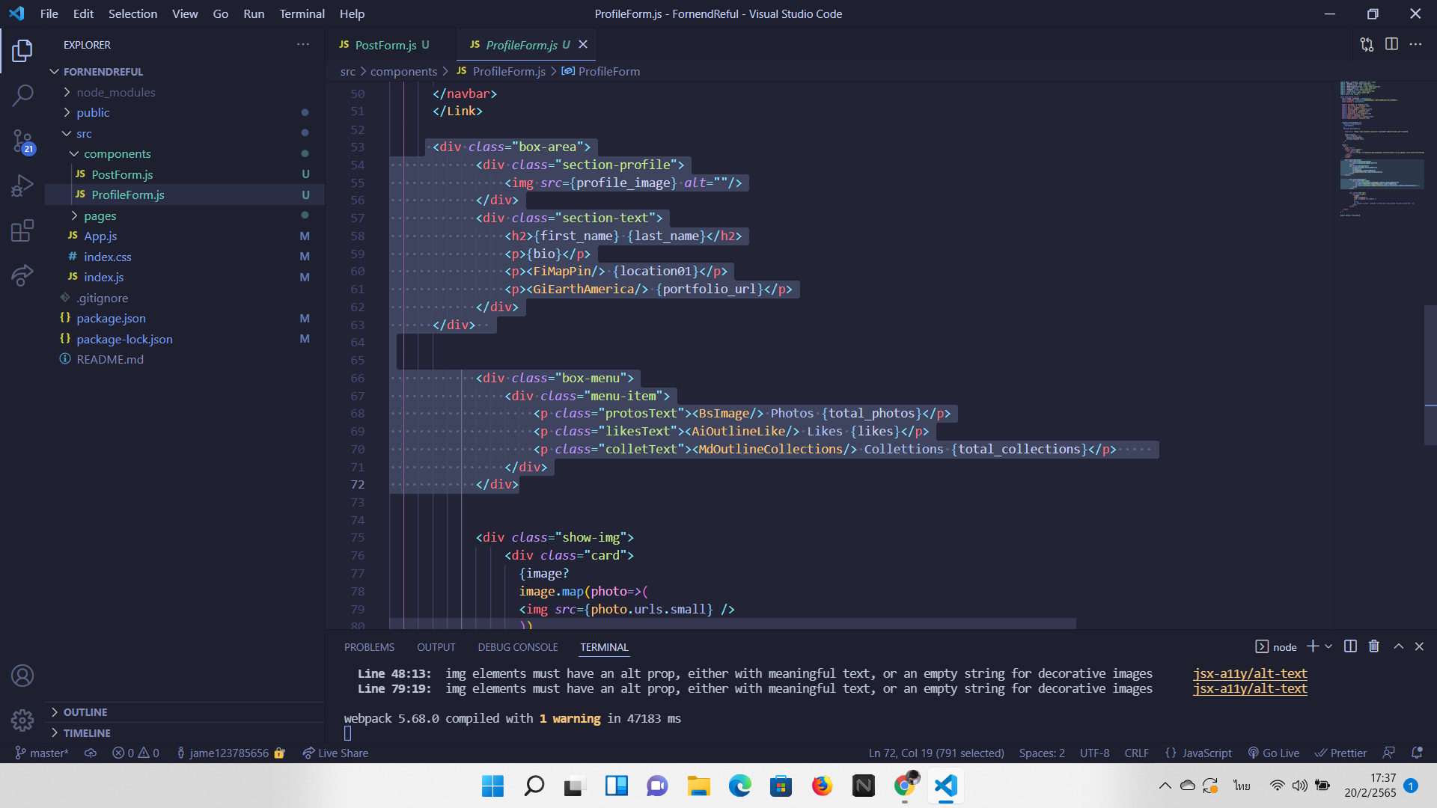บรรทัดที่53 ถึง 72 คือการนำข้อมูลที่เราส่งมา-รับมา นำมาโชว์ในส่วนนี้

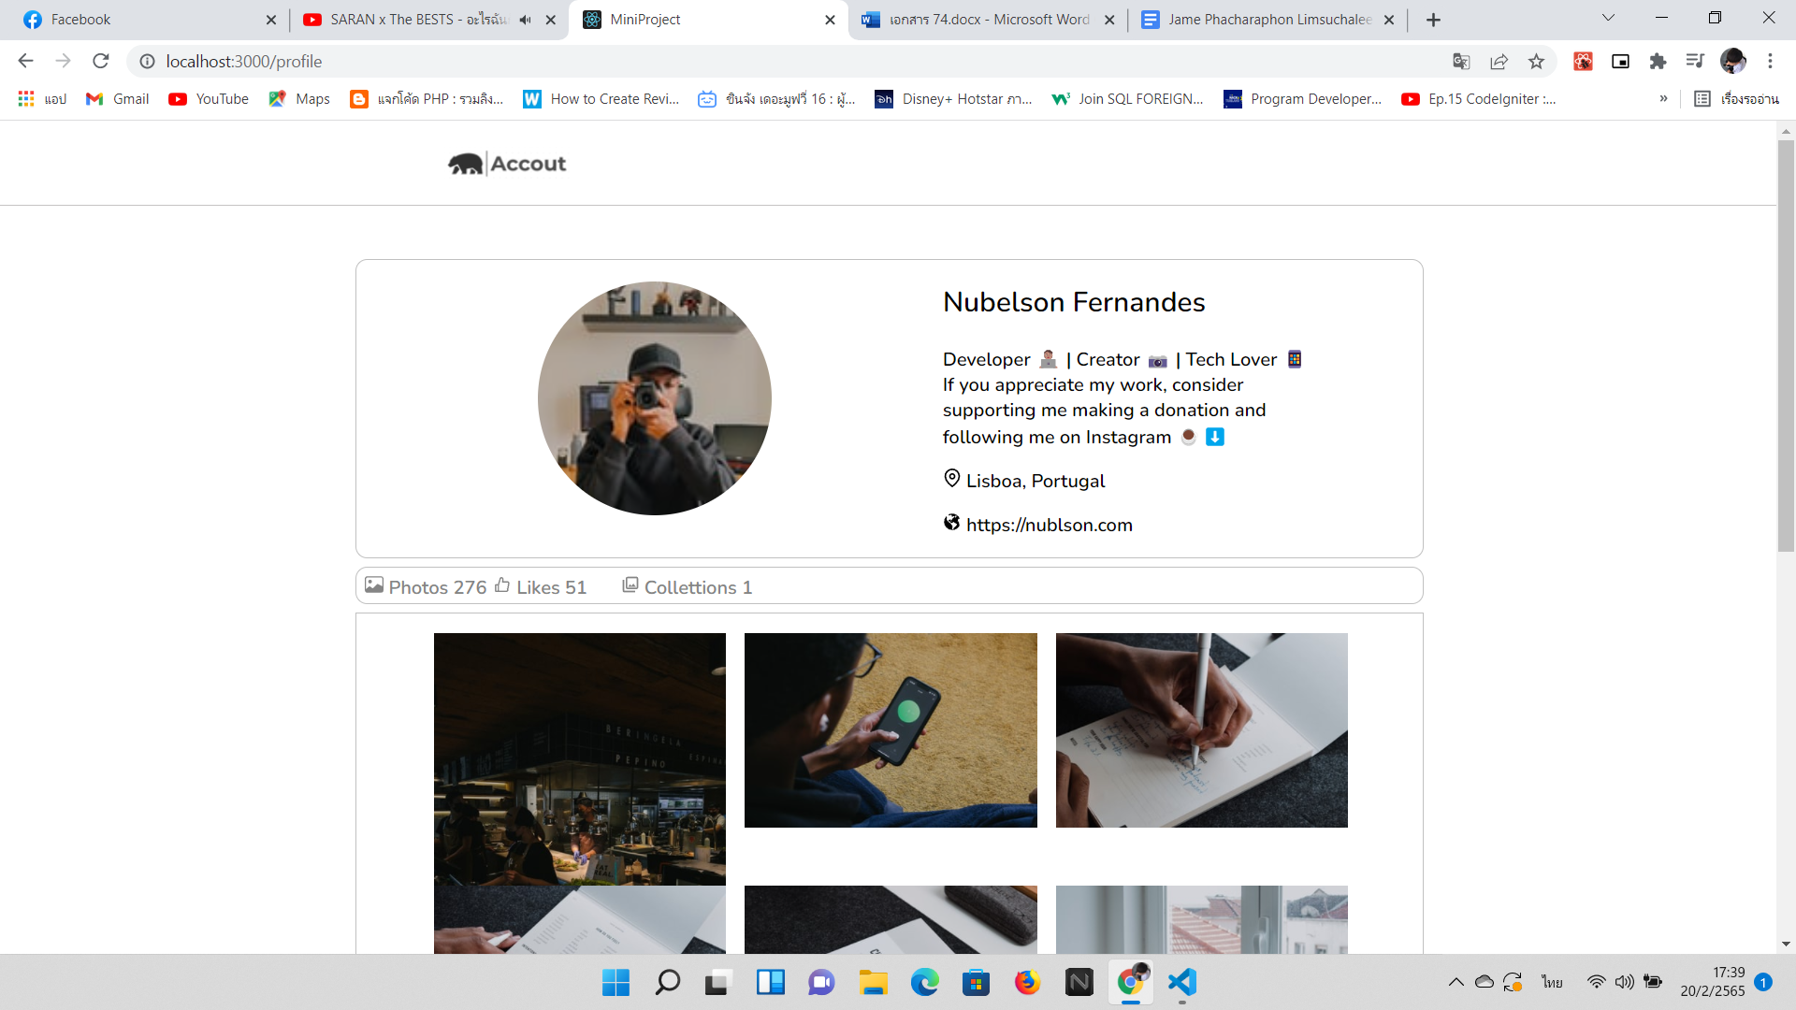ผลลัพธ์

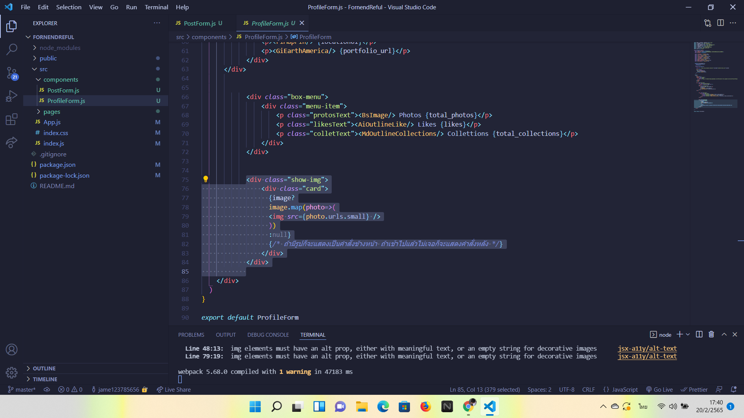บรรทัดที่ 75 เป็นต้นไป คือการลูปรูปที่เราได้ทำการยิง api ใหม่ โดยในนั่นจะมีการเช็คก่อนถ้าผู้ใช้ที่เรากดมาถ้ามีรูปจะแสดงรูปทั้งหมด แต่ถ้าไม่มีรูปจะ ไม่แสดงโดยใช้เป็น null

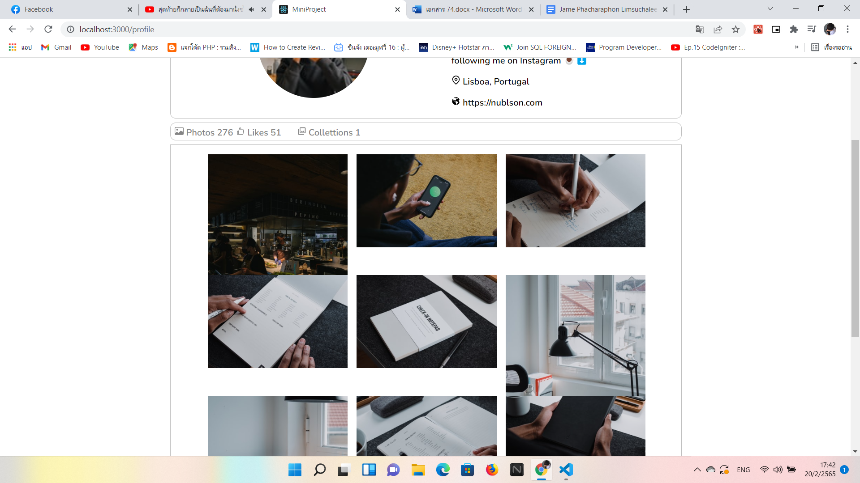ผลลัพธ์